**Επαναληπτικές Ασκήσεις για B Junior**

Part A - Grammar

Exercise 1 - Plurals

Γράψτε τον πληθυντικό αριθμό των παρακάτω λέξεων:

1. dress →
2. baby →
3. cake →
4. knife →
5. box →
6. sandwich →
7. tooth →
8. boy →
9. men →
10. fish →

Exercise 2 - Present Simple

Συμπληρώστε το κενό με το ρήμα στην παρένθεση στον Present Simple.

(εαν δίνεται και το not στην παρένθεση δημιουργούμε negative)

1. He (eat) a burger every Saturday.
2. Peter and Nick sometimes (play) video games.
3. Emma (not like) grapes.
4. Jane and I (visit) our grandparents every weekend.
5. Children (not read) newspapers.

Exercise 3 - Present Continuous

Δημιουργήστε τις προτάσεις στον Present Continuous με τις λέξεις που σας δίνονται.

( 1. Δεν ξεχνάμε να κάνουμε τις απαραίτητες αλλαγές στο ρήμα  
 2. οι χρονικές εκφράσεις now, at the moment, etc. μπαίνουν στο τέλος της πρότασης. )

1. watch / at the moment / they / a movie  
    .
2. read / She / now / my book  
    .
3. Ron and Jack / in the park / run  
    .
4. eat / John and I / sandwich/ now.  
    .

Exercise 4 - Must/Mustn’t - Can/Can’t

1. Συμπληρώνουμε τις προτάσεις με must / mustn’t.
2. Your hands are dirty. You wash them.
3. The tea is very hot. You drink it.
4. We watch the film! You be quiet.
5. You talk in the classroom.
6. Συμπληρώνουμε τις προτάσεις με can / can’t.
7. Listen to him! He play the guitar.
8. We are staying home this week. We go to the school.
9. You talk in the cinema.
10. The rabbit run very fast.

Exercise 5 - Comparatives - Superlatives

Συμπληρώστε τον παρακάτω πίνακα

|  |  |  |
| --- | --- | --- |
| Adjectives | Comparatives | Superlatives |
| 1. good |  |  |
| 1. happy |  |  |
| 1. thin |  |  |
| 1. old |  |  |
| 1. hot |  |  |
| 1. bad |  |  |
| 1. pretty |  |  |
| 1. cold |  |  |
| 1. ugly |  |  |
| 1. small |  |  |

Part B - Vocabulary

Exercise 6 - Months

Βάλτε τους μήνες στην σωστή σειρά.

May ◊ October ◊ March ◊ July ◊ December ◊ February

November ◊ April ◊ August ◊ January ◊ June ◊ September



Exercise 7 - House

Γράψτε το όνομα κάθε δωματίου.

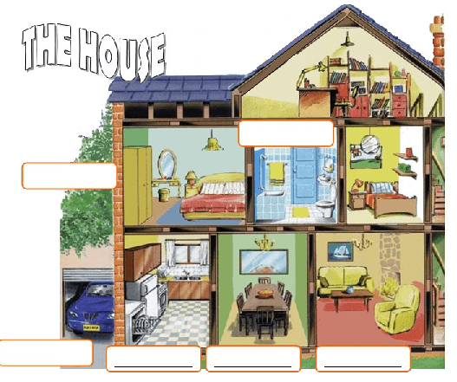

Exercise 8 - Body Parts

Συμπληρώστε τα κενά.

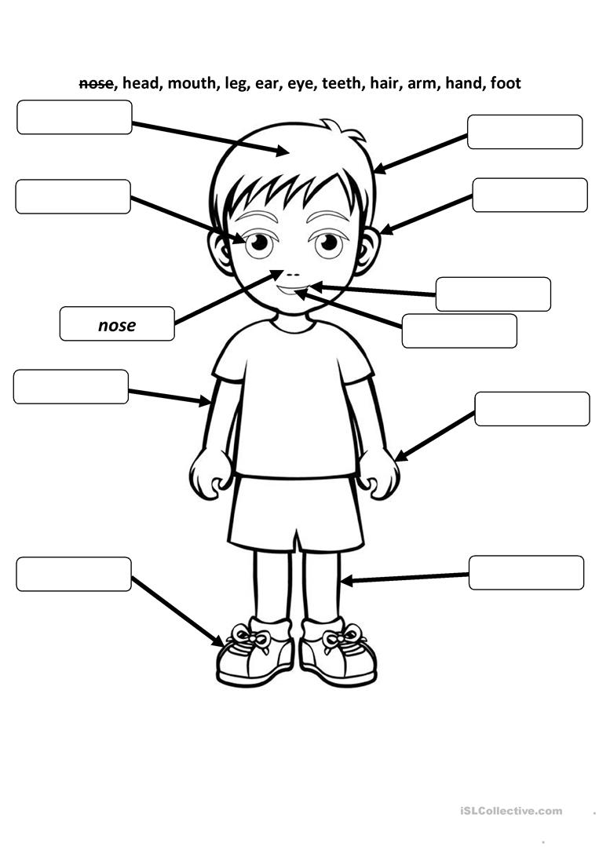

Exercise 9 - Ρούχα

Γράψτε τα ρούχα που βλέπετε στις φωτογραφίες.

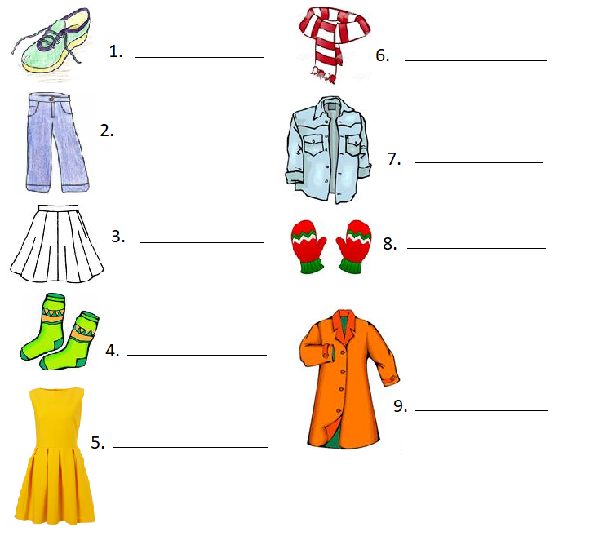

Exercise 10 - **Music** - Βρείτε τις κρυμμένες λέξεις.

